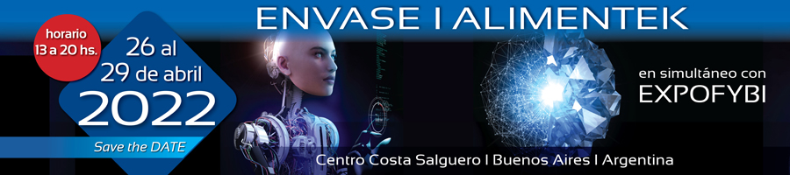
GRUPO TRASLADA
PRESENTE EN ENVASE ALIMENTEK 2022

EN GRUPO TRASLADA ROMPIMOS EL MOLDE, POR ESO VAMOS A ESTAR EN EXPOENVASES
Desde hace más de 28 años que brindamos soluciones de Movilidad y Logística para las empresas y sus recursos y esta vez decidimos participar en una de las Ferias más importantes y convocantes de la industria argentina #EnvaseAlimentek, donde algunos de los expositores ya reciben de TRASLADA el servicio de charter para llevar a sus empleados a las plantas industriales y el servicio de remises para la movilidad de sus mandos medios. Otros expositores, ya utilizan las soluciones logísticas de VAK para realizar el transporte de sus productos o materias primas y también para el servicio de fletes corporativos, mudanzas de oficina y envíos exclusivos al interior del país.
El éxito de Grupo Traslada es ofrecer soluciones integrales, para que en un solo proveedor puedas encontrar todas las soluciones de movilidad y logística, y lo hacemos aportando valor con el uso de tecnología y transformando la industria a partir de herramientas que mejoren la experiencia del cliente y le brinden mayor control y eficiencia, y también con conciencia y responsabilidad ambiental, por ello podemos decir que somos la única empresa de movilidad que compensa su huella y ya ha plantado 500 árboles en las Yungas Tucumanas en busca de la carbono neutralidad.
VAK SOLUCIONES EN LOGÍSTICA: Fletes corporativos, Distribución B2B y B2C, Envíos exclusivos al interior del país, Semis Cargas completas y Mudanzas corporativas.

TRASLADA SOLUCIONES EN MOVILIDAD: Servicio Traslados individuales (Remises estándar, ejecutivo y VIP) Servicio de traslados Grupales (combis, minibuses y buses) para traslado de personal o para eventos corporativos.

